PREFA Einf. R16 ST P.10 ziegelrot stucco, 04 P.10 Ziegelrot

PREFA

Eigenschaften

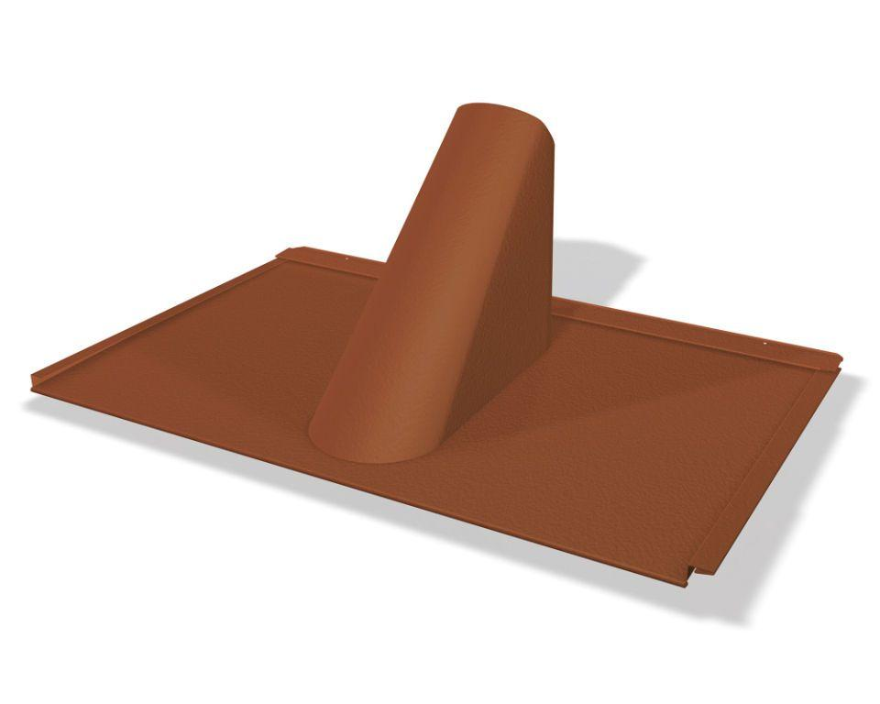

GTIN:

4043111157917

HAN:

112865

Farbton

rot

Oberfläche

pulverbeschichtet

Werkstoff

Aluminium

Breite (mm)

300,00

Höhe (mm)

400,00

Länge (mm)

700,00